《程序设计方法与艺术》课程实验报告
实验名称 | 4.2
姓 名 | 傅家琪 |  | 计算机与信息学院 | 班 级 | 计科24-4 | 学 号 | 2024210858
实验日期 | 2025.10.23 |  | 指导教师 | 石雷 |  | 成 绩
一、实验目的和要求
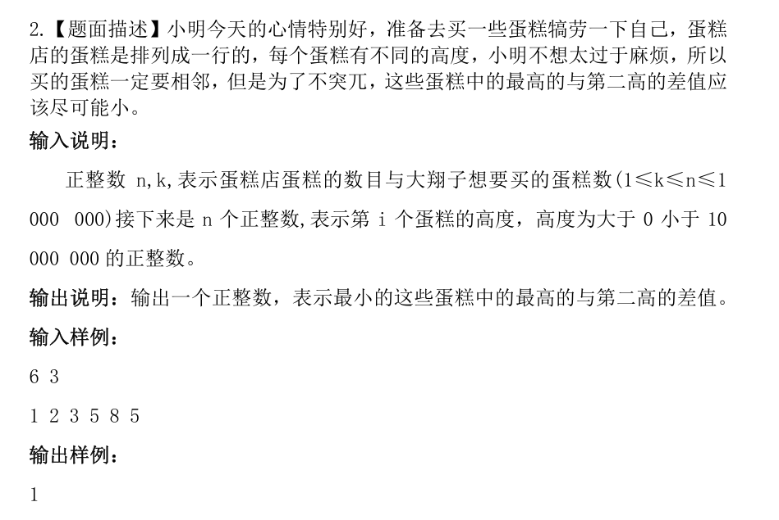
二、解题思路和复杂度分析
- 对蛋糕按高度排序
- 对于排序后的每个相邻对 (a[i], a[i+1])，找到包含这两个蛋糕的长度为 k 的窗口
- 该窗口的最大值 ≥ a[i+1]，第二大值 ≤ a[i]
- 所以差值至少是 a[i+1] - a[i]
- 因此答案就是排序后相邻蛋糕高度差的最小值
排序：O(n log n)
计算相邻差值：O(n)
总复杂度：O(n log n)
三、解题过程（流程图/伪代码）
read n, k
read heights[0..n-1]

window = empty multiset
for i from 0 to k-1:
window.insert(heights[i])

min_diff = INF
for i from k to n:
max1 = last element of window
max2 = second last element of window
diff = max1 - max2
min_diff = min(min_diff, diff)

if i < n:
remove heights[i-k] from window
insert heights[i] into window

print min_diff
四、实验结果及相关测试样例
